2 Mart 2011-Çarşamba
1- Hayat Bilgisi Ders Kitabı 95’i okuyalım. Çalışma kitabı sayfa 77’yi yapalım.

2- Aşağıdaki şiiri 5 defa okuyalım.


BULUT OLSAM
Havada bir top bulut olsam,
Ne güzel parasız dolaşırdım.
Sinop ‘a doğru gezinirdim.
Oradan Hatay’a süzülürdüm.
Ne şirin bir yurt, bu güzel yurt,
Denizi güneşi havasıyla…
3-Aşağıdaki sıra sayılarının karşısına okunuşlarını yazın
2. = ikinci 7. =……………. 10. = …………..
15. =………….. 16. =……………. 20. =……………
13. =………….. 4. =……………. 11. =…………….

4- Aşağıda okunuşları verilen sıra sayılarını yazın.
Birinci=…… Beşinci =…… Sekizinci=………. Ondokuzuncu=…….. Üçüncü =…….. Altıncı =……

Aşağıda karışık olarak verilen sözcüklerden cümleler oluşturarak defterimize yazalım.
1-) süsledik – sınıfımızı – bayramda
2-) ile – okula – Ali – Oya – geldiler
3-) yedim – kahvaltıda – peynir – sabah
4-) en – arkadaştır – kitap – iyi
5-) okumayı – kitap – seviyorum
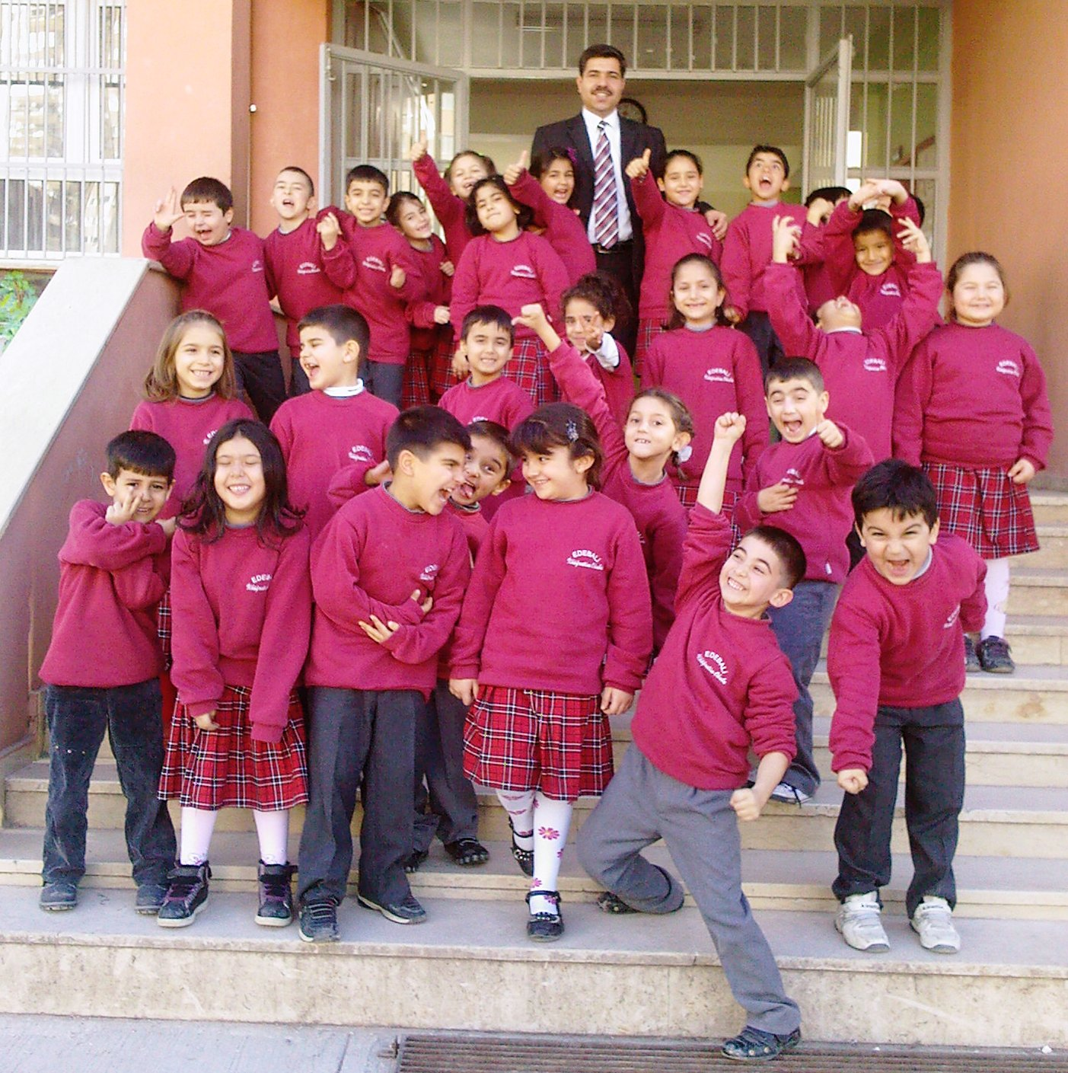
(Şiiri ezberleyelim. Dosya kağıdına yazıp süsleyelim. Güzel yazanlarınkini panomuza asalım.)
BİZ
Çorum’un leblebisi,
İzmir’in üzümüyüz.
Annemizin nar tanesi,
Babamızın iki gözüyüz.
Sis Dağı ‘nın çiçeği,
Evimizin gülüyüz.
Boyumuza kanmayın,
Sanmayın ki, küçüğüz.
Çukurova’nın gururu,
Türkiye’nin umuduyuz

HAYAT BİLGİSİ
Evde kullanılan alet ve makineleri gözlemleyin, nasıl sesler çıkardıklarına dikkat edin. (Taklitlerini yapabilir misiniz?)
MATEMATİK
Aşağıda verilen guruplardaki çiçeklerin onluk ve birliklerini yazın.


onluk | birlik
…… | ……..



onluk | birlik
…… | ……..


Adı - Soyad : ......................................................................................

Hece Bilgisi (01)
Sözcükleri hecelerine ayırarak kaç heceden oluştuklarını kutulara yazalım.

Sözcük Sözcüğü Hecelerine Ayırın. Hece Sayısı


dikdörtgen …………………………………

tramvay …………………………………
kerpeten ………………………………….

odunluk ………………………………….

internet …………………………………..

daima ………………………………….

sebzecilik ………………………………….

elektrik ………………………………….

sarmaşık …………………………………

tekerleme ………………………………….
böğürtlen ………………………………….

planlama .………………………………..

HIZLI VE ANLAMLI OKUMA ÇALIŞMASI 8 (GÖRME YELPAZESİ)
Sayın Veli,
Aşağıdaki metni öğrencimize her gün 2-3 defa okutunuz.
Her defasında biraz daha hızlandığını göreceksiniz.

BAŞLA…

Aslı o sabah erken kalktı. Elini yüzünü yıkadı. Annesine, babasına günaydın dedi.
Sabah kahvaltıda süt içti. İki dilim
ekmek ve bir yumurta yedi.
Dişlerini fırçaladı. Önlüğünü
giydi. Tam zamanında
okula gitti. Arkadaşlarına
ve öğretmenine
günaydın
dedi.

Başardın
Aferin sana…

Başarının tek anahtarı vardır, o da çok çalışmaktır…

Okuma hızındaki hedeflerimize ulaşamadıysan çok çok okuma yapmalısın…

